E quindi
uscimmo a riveder le stelle

desiderio = stella

Nel De Bello Gallico di Giulio Cesare i desiderantes erano i soldati che aspettavano sotto le stelle i compagni che non erano ancora tornati dal campo di battaglia. Più precisamente l’etimologia della parola “desiderio” deriva dallo stare sotto il cielo a osservare le stelle in un atteggiamento di attesa e di ricerca della via. Sidera significa infatti, in latino, stelle. Mentre il de privativo indica l’impossibilità di seguire la rotta segnata dalle stelle e quindi una condizione di disorientamento, di perdita di riferimenti, di nostalgia, ma anche l’avvertimento positivo della mancanza di ciò che è necessario alla vita, l’attesa e la ricerca della propria stella.
I desiderantes sono persone in attesa ma anche disorientate.
Sono persone in campo e, dunque, necessitate di trovare una strada ed organizzare un viaggio.
I desiderantes sono tali, di notte come di giorno, perché vivono l’attesa di altre persone.

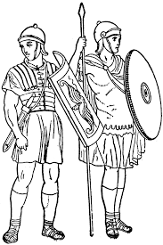

1 incontro
I miei desideri

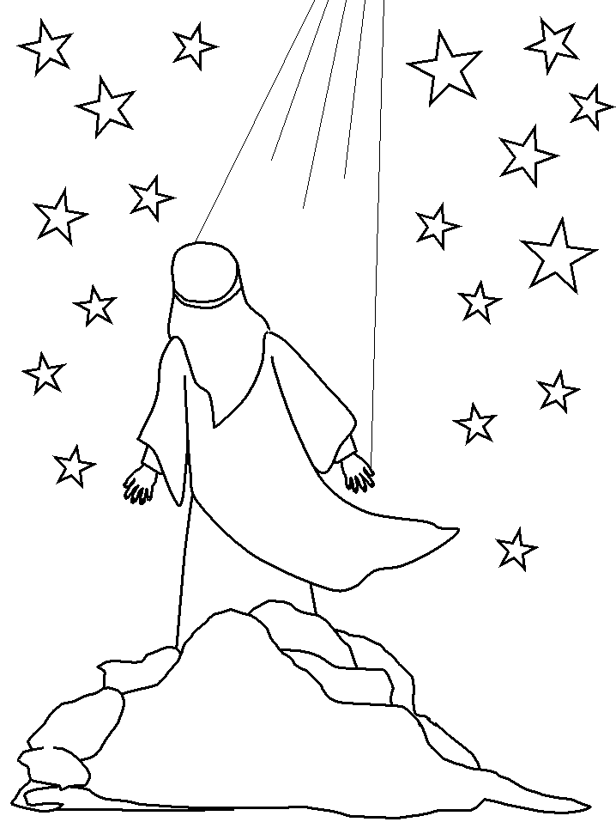
Il Signore condusse fuori Abramo e gli disse: «Guarda in cielo e conta le stelle, se riesci a contarle» e soggiunse: «Tale sarà la tua discendenza». Egli credette al Signore, che glielo accreditò come giustizia.

Brani di riferimento
Galati 5, 16-17
Ascoltatemi: lasciatevi guidare dallo Spirito e così non seguirete i vostri desideri egoisti. L'istinto egoista ha desideri contrari a quelli dello Spirito, e lo Spirito ha desideri contrari a quelli dell'egoismo. Queste due forze sono in contrasto tra loro, e così voi non potete fare quel che volete.

Siracide 31, 15
dai tuoi desideri puoi immaginare quelli degli altri, quindi cerca di riflettere prima di ogni tuo gesto.

Attività Costruzione della propria costellazione personale

- le mie stelle, i miei desideri
- la costellazione.. quali sono i collegamenti tra le stelle, quale percorso tra i mei desideri

2 incontro
La mia stella polare
Le stelle brillano nella notte ed esprimono la loro gioia. Dio le chiama ed esse rispondono: "Eccoci!"; brillano con gioia per il loro Creatore.
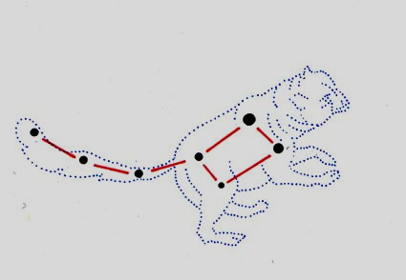

TE, AL CENTRO DEL MIO CUORE

Ho bisogno d’incontrarti nel mio cuore, di trovare Te, di stare insieme a Te: unico riferimento del mio andare, unica ragione Tu, unico sostegno Tu. Al centro del mio cuore ci sei solo Tu.

Anche il cielo gira intorno e non ha pace, ma c’è un punto fermo, è quella stella là. La stella polare è fissa ed è la sola,
la stella polare Tu, la stella sicura Tu.Al centro del mio cuore ci sei solo Tu.

Tutto ruota attorno a Te, in funzione di Te e poi non importa il “come”, il “dove” e il “se”.

Che Tu splenda sempre al centro del mio cuore, il significato allora sarai Tu, quello che farò sarà soltanto amore. Unico sostegno Tu, la stella polare Tu. Al centro del mio cuore ci sei solo Tu.

Brani di riferimento

Le stelle, con la loro luce, fanno più bello il firmamento
e con il loro splendore adornano il cielo dove il Signore abita.

I saggi risplenderanno di luce come la volta del cielo, e quelli che avranno aiutato gli altri a essere fedeli brilleranno per sempre come le stelle.
"Quando tu guarderai il cielo, la notte, visto che io abiterò in una di esse, visto che io riderò in una di esse, allora sarà per te come se tutte le stelle ridessero. Tu avrai, tu solo, delle stelle che sanno ridere!" E rise ancora. "E quando ti sarai consolato (ci si consola sempre), sarai contento di avermi conosciuto. Sarai sempre il mio amico. Avrai voglia di ridere con me. E aprirai a volte la finestra, così, per il piacere... E i tuoi amici saranno stupiti di vederti ridere guardando il cielo. Allora tu dirai: "Sì, le stelle mi fanno sempre ridere!" e ti crederanno pazzo. "T'avrò fatto un brutto scherzo..." E rise ancora. "Sarà come se t'avessi dato, invece delle stelle, mucchi di sonagli che sanno ridere..."…il piccolo Principe

Attività costruire una mappa del luogo dove vivo come fosse una mappa celeste….

- le case dei miei amici….
i luoghi di interesse…
i luoghi dove si fa fatica a vivere

- Qual è la mia stella polare …chi guida la mia vita, rispetto a cosa decido

3 incontro
La mia stella che guida

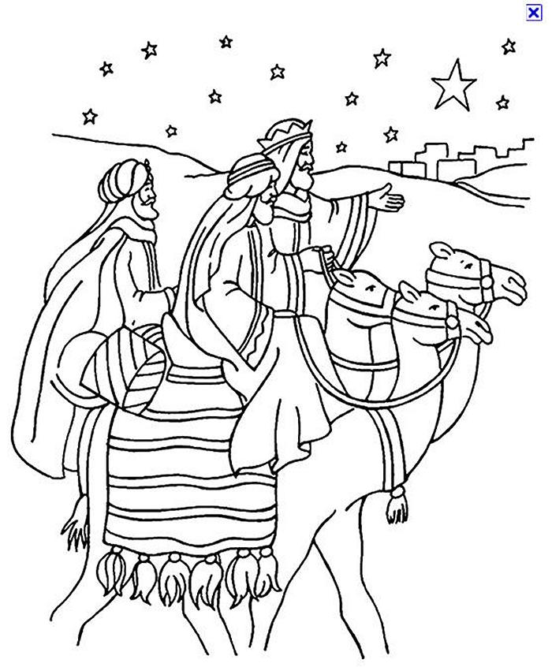

Gesù nacque a Betlemme di Giudea, al tempo del re Erode. Alcuni Magi giunsero da oriente a Gerusalemme e domandavano: «Dov'è il re dei Giudei che è nato? Abbiamo visto sorgere la sua stella, e siamo venuti per adorarlo»

Attività leggere la mappa della propria città secondo alcune indicazioni
Quali desideri,
persone,
situazioni
mi guidano verso l’incontro con Gesù

4 incontro
Il presepe

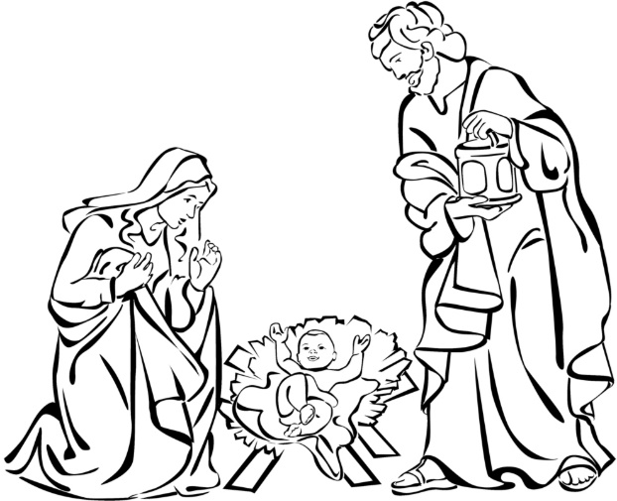
L'angelo disse: "Non temete! Io vi porto una bella notizia che procurerà una grande gioia a tutto il popolo: oggi per voi, nella città di Davide, è nato il Salvatore, il Cristo, il Signore. Lo riconoscerete così: troverete un bambino avvolto in fasce che giace in una mangiatoia".

Attività Allestimento del presepe parrocchiale o di classe con particolare attenzione al cielo stellato e alla stella cometa. Indicando nelle stelle i nomi delle persone della parrocchia o i compagni di classe.

